Presentazione
Bianca Buser
1950
6953 Lugaggia

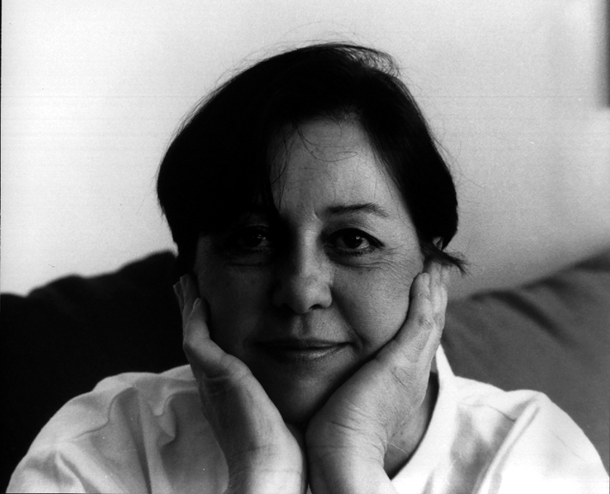

Studio: tel. 091 943 57 93 e fax 091 943 57 63
e-mail: bianca.buser@bluewin.ch

"Il suo ritratto per me era già nitido prima di scattare: mentalmente ho messo a fuoco le mani, gli occhi, il bianco che la circonda. E ora che dovrei presentarla con alcune parole, mi sembra tutto superfluo, come lo era il giorno in cui abbiamo realizzato queste foto.
Ho cercato ispirazione nel suo curriculum, l'ho letto più di una volta. Ho guardato con attenzione la lista delle sue attività professionali, dalla fine della formazione commerciale a oggi, da quando ha deciso di realizzare il suo sogno, cioè di curare. L'ho letto anche perché mi sono resa conto, dopo tanti anni di amicizia, di non aver in fondo mai saputo con esattezza che cosa avesse studiato, e dove. E ancora una volta ho scoperto che non mi interessava molto, che tutti quei dettagli per me non erano importanti, anche se, obiettivamente, lo sono. Mi sono dunque chiesta come mai non lo fossero né lo fossero mai stati prima, quando ancora non la conoscevo bene. Ho cercato di ricordare le sensazioni provate nei nostri primi incontri, di capire come mai fosse stato del tutto naturale aprirmi con lei, parlare senza reticenze. E di nuovo è apparsa quell'immagine: gli occhi, le mani, il colore del suo nome, il bianco. Gli occhi enormi, attenti, ascoltatori, vicini senza essere inquietanti; le mani larghe, morbide, lente, sicure. La sua chiarezza, la sua semplicità e quella grande, rara capacità di dare un nome alle sensazioni, alle emozioni, ai conflitti: di nominarli, quindi definirli e chiarirli. La capacità di andare al nocciolo del problema, di indicarlo con una parola o di scovarlo con un tocco sul corpo, con pochi suggerimenti essenziali, con gesti decisi e premurosi nel contempo.
Non sono in grado di presentarla meglio: Bianca è Bianca. E se qualcuno mi fa altre domande, non racconto il suo curriculum, ma gli consiglio di andarla a trovare".

Elena Rondi-Gay des Combes,
Comano, maggio 2005

Attività attuali

dal 1995 | Studio in proprio a Lugaggia |  | Massaggio terapeutico e consulenza.  Cura di malattie "banali"
 | Collaborazione e condivisione dello studio a Lugaggia con:
 | • | Peter Forster, Locarno, medico naturista NVS
 | • | Sabrina Bettosini, Davesco-Soragno, lavoro corporeo
 | • | Benedetta Ceresa, Acquarossa, linfodrenaggio
 | • | Carmen Vaucher, Bellinzona, ortho-bionomy
 | • | Cornel Koller, Lugano, massaggiatore medico
 | • | Gruppo pratico (6-8 persone) preparazioni galeniche
dal 1998 | Promozione dei corsi di Medicina Medica Popolare e seminari di aggiornamento
 | • | corsi di anatomia, fisiologia, patologia, fitoterapia, farmacologia e relativa materia professionale (120 lezioni) con il docente e autore dei testi Peter Forster, medico naturista NVS
 | • | seminari di aggiornamento sulla dietetica, sulle terapie ortomolecolari, sul dolore e sulla pediatria (per una maggiore informazione vedi il sito: http//www.pforster.ch)
dal 2000 | Preparazioni galeniche (nella medesima sede di Lugaggia):
 | Oltre alle attività terapiche diffusione dei saperi della naturopatia, della medicina popolare medioeuropea, della fitoterapia.
 | • | La proposta formativa si rivolge agli interessati che intendono apprendere alcune basi di medicina popolare e di preparazione di rimedi fitoterapici ad uso casalingo, per curare malattie “banali” con strumenti a portata di mano.
 | • | Esiste infatti una tradizione popolare millenaria riguardante la cura delle malattie banali. Gli strumenti utilizzati sono soprattutto piante medicinali comuni, preparate ed usate con mezzi semplici e facilmente reperibili.
 | • | I rimedi casalinghi proposti possono essere considerati dei rimedi “fai da te”, che implicano un costo contenuto.
dal 2002 | Organizzazione e collaborazione ai corsi di formazione di lavori corporei
 | • | teoria e pratica del movimento economico (secondo il Dr. Hans Flury, Zurigo)
 | • | diversi corsi di manipolazione del tessuto connettivo.

Formazione e attività precedenti

 | Formazione nel settore commerciale
1970-1972 | Diploma di commercio presso la Benedict Schule di Basilea
1980-1982 | Diploma di capo azienda presso l'Istituto svizzero per la formazione di capi-azienda nelle arti e mestieri di tipo A, Lugano
 | Attività nell'ambito commerciale
1980-1988 | Direzione e segretariato in qualità di responsabile esecutiva presso un importante studio legale e notarile di Lugano
1988-1991 | Presidente del Consiglio di Amministrazione di un complesso immobiliare con un centro commerciale nel Sopraceneri.  Gestione di un'amministrazione fiduciaria commerciale, comprendente contatti e trattative a vario livello e la conduzione di personale e aspetti finanziari.
 | Formazione pratica nell'ambito della Medicina Medica Popolare
dal 1977 | Allieva di Peter Forster (medico naturista NVS), via Varenna 75, 6600 Locarno, docente di Medicina Medica Popolare e di seminari di aggiornamento professionale.
1994 | Notifica dell'esercizio di attività quale guaritrice (notifica del 16.11.94, Sezione Sanitaria, Bellinzona).
1996 | Ammissione quale membro B dell'Associazione NVS, Herisau
1998-2004 | Corso di anatomia, fisiologia, patologia, farmacologia e naturopatia con la relativa materia professionale
 | Formazione e pratica nell'ambito delle terapie corporee
dal 1987 | Formazione e pratica nelle tecniche di lavoro corporeo o massaggio denominate: Integrazione Posturale, Rolfing, Massaggi al tessuto connettivo, Linfodrenaggio, Feldenkrais, Trager, CranioSakral, ZeroBalancing, Tecnica-Alexander, Polarity e Osteopatia.
1989-1994 | Assistente presso l'Istituto svizzero di integrazione posturale, Zurigo nelle tecniche di lavoro corporei, con:
 | • | Prof. Jack Painter, San Francisco, fondatore dell' Integrazione Posturale
 | • | Thea Altherr, Zurigo, psicoterapeuta ed insegnante di tecniche corporee
 | • | Maya Winkler, Zurigo, fisioterapista e terapeuta di tecniche corporee
 | • | Dott. Süsstrunk, Zurigo, reumatologo e insegnante di anatomia.

Attività nel campo fisico – psichico - sociale

1991-1994 | Direttrice di un'importante Fondazione (istituzione privata sussidiata dalla Confederazione e dal Cantone) per disabili fisici e psichici.  La direzione e il segretariato della Fondazione sono il centro operativo di una grande rete di strutture territoriali. Queste ultime offrono valide opportunità lavorative e abitative a persone al beneficio dell'invalidità.  La Fondazione occupava in quel periodo complessivamente 109 utenti e 89 persone con compiti educativi e di sostegno agli stessi, di gestione e di attività di sviluppo delle strutture nel Cantone Ticino.  Questa attività ha rappresentato la possibilità di mettere in pratica e a disposizione di dipendenti e utenti sia le esperienze organizzative e commerciali, accumulate in precedenza, sia la specializzazione terapeutica e umanistica: un'occasione importante per un compito molto impegnativo.

| Medicina popolare | Squadra di Galenica | Enciclopedia | Novità | Casistica medica | Immagini originali | Conferenze | Redazione online | Originale |
© Cc by B. Buser nc-3.0-it

